**Дата: 05.09.2022р.**

**План – конспект уроку з фізичної культури**

**Урок:№2**

**Клас: 8-Б**

**Модуль:** легка атлетика

**Мета:** Формування ціннісних орієнтацій щодо використання фізичних

вправ як одного з головних чинників здорового способу життя.

**Завдання уроку:**

1.Правила ТБ під час легкоатлетичних стрибків у довжину з розбігу. Спеціальні вправи для стрибків.

3.Комплекс ЗРВ.

4.Спеціальні бігові вправи. Біг 30 м з н/старту.

**Домашнє завдання:**повторний біг 2-3х30м.

**Хід уроку**

**І. Правила ТБ під час легкоатлетичних стрибків у довжину з розбігу.**

**Спеціальні вправи для стрибків.**

1.Прочитайте або прослухайте правила з ТБ під час стрибків.

Ссилка для перегляду[: правила ТБ під час стрибків.](https://www.youtube.com/watch?v=Cpw6qZ2wlPc&ab_channel=%D0%94%D0%B8%D1%81%D1%82%D0%B0%D0%BD%D1%86%D1%96%D0%B9%D0%BD%D1%96%D1%83%D1%80%D0%BE%D0%BA%D0%B8%D0%B7%D1%84%D1%96%D0%B7%D0%BA%D1%83%D0%BB%D1%8C%D1%82%D1%83%D1%80%D0%B8)

Перед виконанням стрибка у довжину з розбігу способом «зігнувши ноги» визнач довжину розбігу. Для цього стань на брусок для відштовхування спиною до стрибкової ями. Зроби 16-18 бігових кроків. Зупинившись, познач рискою місце зупинки. Потім повернись обличчям до стрибкової ями та виконуй розбіг, поступово збільшуючи швидкість. Вона має бути найшвидшою на момент відштовхування. Останній крос скороти і виконай його швидше за всі попередні. Поштовх  робі однією ногою, енергійно, миттєво перейшовши з п’ятки на носок.

Під час поштовху махову ногу зігни в коліні, руки енергійно рухай вперед - вгору. У польоті ноги зігни в колінах, підтягни до грудей, а перед приземленням винеси вперед. Перед приземленням тулуб нахили вперед, руки під час польоту рухай униз-назад, а під час приземлення різко винеси вперед. Як тільки п’ятки торкнуться опори, зігни ноги так, щоб не впасти назад.

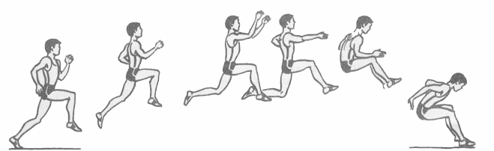

**Поради або правила виконання стрибку у довжину способом**

**«Зігнувши ноги».**

1.Починай розбіг завжди з однієї ноги.

2.Намагайся досягти найбільшої швидкості під час бігу.

3.Останній крок розбігу має бути найшвидшим.

4. Перед приземленням винеси ноги далеко вперед.

5.Обидві ноги приземлюй на одній лінії.

6.Пам’ятай, що довжина стрибка вимірюється від бруска до

сліду який лишається найближчим до бруска після

приземлення.

2.Спеціальні стрибкові вправи.

1.стрибки на лівій та на правій нозі (по 4 рази) руки опущено

довільно;

2.стрибки на місці на двох ногах, руки на поясі;

3.стрибки на двох ногах з невеликим рухом уперед, руки  на

поясі;

4.стрибки на двох ногах з поворотом ліворуч та праворуч;

5.стрибки на двох ногах  через  скакалкою;

6.стрибки – багатоскоки (3-6-8 стрибків).

**ІІ. Комплекс загальнорозвиваючих вправ**

1.Виконати комплекс ЗРВ за посиланням:[комплекс №2](https://www.youtube.com/watch?v=potSm2jIR3M&ab_channel=SlavaKopyl)

**ІІІ. Спеціальні бігові вправи. Біг 30 м з н/старту.**

1.Виконати спеціальні бігові вправи за посиланням:[комплекс№2](https://www.youtube.com/watch?v=CIQyWmOarME&ab_channel=%D0%94%D0%B8%D1%81%D1%82%D0%B0%D0%BD%D1%86%D1%96%D0%B9%D0%BD%D0%B5%D0%BD%D0%B0%D0%B2%D1%87%D0%B0%D0%BD%D0%BD%D1%8F.%D0%A4%D1%96%D0%B7%D0%B8%D1%87%D0%BD%D0%B0%D0%BA%D1%83%D0%BB%D1%8C%D1%82%D1%83%D1%80%25D)

2.Біг 30м. з низького старту:

За командою «На старт!»:

• підійти до колодок і встати за ними;

• нахилитися вперед і поставити руки на доріжку за колодками;

• поштовхову (найсильнішу) ногу поставити на передню колодку, більш слабку ногу поставити на задню колодку;

• опустити коліно позад іншої ноги на доріжку;

• поставити руки до лінії старту;

• чотири пальці з'єднані разом і звернені назовні;

• великі пальці звернені назовні;

• руки розставлені на ширину плечей;

• плечі над стартовою лінією;

• вага тіла розподіляється рівномірно між точками опори;

• голова тримається вільно;

• погляд спрямований вперед-вниз приблизно на 1,5-2 м від лінії старту.

Виконання команди «На старт!»

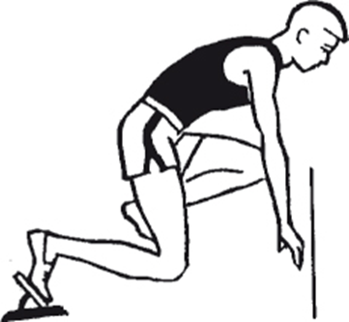

За командою «Увага!»:

• коліно стоїть позаду ноги відривається від ґрунту;

• таз піднімається вище плечей;

• колінний суглоб передньої ноги утворює майже прямий кут;

• спина злегка піднята;

• голова опущена, як при команді «На старт!»;

• тяжкість тіла перенесена на руки.

Виконання команди «Увага!»

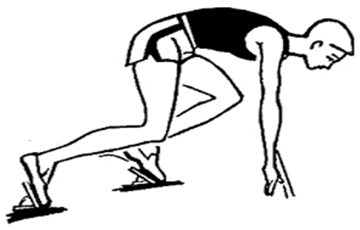

**ІV.Домашнє завдання**

1. Повторний біг 2-3х30м.